V 6 – Elefantenzahnpasta – Katalytische Zersetzung von Wasserstoffperoxid
Dieser Versuch soll zeigen, dass durch geeignete Katalysatoren die Aktivierungsenergie einer chemischen Reaktion herabgesetzt wird, sodass die Geschwindigkeit der Reaktion erhöht wird. Durch die Gelbfärbung des Schaums wird den SuS verdeutlicht, dass der Katalysator nach der Reaktion unverändert und unverbraucht vorliegt. Aus diesem Grund soll der Versuch einmal mit dem Katalysator Kaliumiodid und einmal ohne Katalysator durchgeführt werden.

Gefahrenstoffe
Wasserstoffperoxid |  |  | H: -302- 318 |  |  | P: -280- 305+351+338- 313
Kaliumiodid |  |  | H: - |  |  | P: -
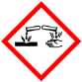 |  | 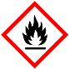 |  |  |  |  |  | 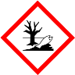

Materialien: großer Standzylinder, Messzylinder, Becherglas
Chemikalien: wässrige Kaliumiodid-Lösung, Wasserstoffperoxidlösung (w=30%), Spülmittel
Durchführung: Dieser Versuch setzt sich aus zwei Versuchsansätzen zusammen. Für beide Ansätze wird die Arbeitsfläche mit Papiertüchern ausgelegt, bevor der Standzylinder dort platziert wird.

A) In ein Becherglas werden 50 mL Wasserstoffperoxid-Lösung und in den Standzylinder 5 mL Spülmittel gegeben. Die Beobachtungen werden notiert.

B) Es wird eine wässrige Kaliumiodid-Lösung aus 10 mL destilliertem Wasser und 10 g Kaliumiod angesetzt. In ein Becherglas werden ebenfalls 50 mL Wasserstoffperoxid-Lösung und in den Standzylinder 5 mL Spülmittel gegeben. Anschließend werden die Bechergläser mit der Wasserstoffperoxid-Lösung und der Kaliumiodid-Lösung gleichzeitig in den Standzylinder entleert. Die Beobachtungen werden notiert.
Beobachtung: Nach Zugabe der wässrigen Kaliumiodid-Lösung und Wasserstoffperoxid-Lösung zum Spülmittel in Ansatz B entsteht nach sehr kurzer Zeit ein großes Volumen an gelb-weißem Schaum. In Ansatz A ist keine Reaktion zu beobachten.

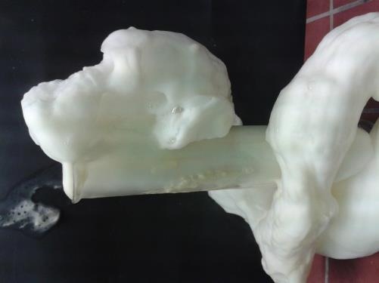
Abb. 9 – Katalytische Zersetzung von Wasserstoffperoxid in Ansatz B nach Zugabe wässriger Kaliumiod-Lösung
Deutung: Die Kaliumiodid-Lösung wirkt als Katalysator und verringert die Aktivierungsenergie für die Zersetzung von Wasserstoffperoxid in Wasser und Sauerstoff. Bei der Zersetzung von Wasserstoffperoxid wird viel Energie frei, die Reaktion verläuft exotherm, und es bilden sich Sauerstoff und Wasser, wobei auch Wasserdampf aufgrund der stark exothermen Reaktion entstehen kann. Durch das große Volumen an freiwerdenden Sauerstoff und den Wasserdampf kommt es zur starken Schaumbildung durch das Spülmittel. Der Katalysator Kaliumiodid liegt nach dem Ende der Reaktion unverändert vor, was an der Gelbfärbung des Schaums zu erkennen ist.
$$\text{Wasserstoffperoxid+ Kaliumiodid →}\text{Wasser+Sauerstoff+Kaliumiodid}$$
$${{\text{H}}_{\text{2}}{\text{O}}_{\text{2}}}_{\text{(}\text{aq}\text{)}} \underset{→}{{\text{KI}}_{\text{(}\text{aq}\text{)}}} {\text{H}}_{\text{2}}{\text{O}}_{\text{(l)}}\text{+} {{\text{O}}_{\text{2}}}_{\text{(g)}}$$
Entsorgung: Der Schaum wird verdünnt und in den Abfluss gegeben.
Literatur: S. Sommer, http://netexperimente.de/chemie/9.html (zuletzt aufgerufen
am 12.08.2014 um 18:35 Uhr)

Der Versuch „Elefantenzahnpasta“ ist ein Experiment um die Wirkungsweise von Katalysatoren auf die Aktivierungsenergie zu demonstrieren. Er sollte in der zweiten Unterrichtsstunde im Anschluss an die Thematik Katalysatoren durchgeführt werden. Als Alternative bietet sich auch Versuch V 7.
Außerdem sollte neben einer Variante mit Katalysator auch einen Ansatz ohne Kaliumiodid von den SuS durchführen zu lassen. Ohne die Zugabe des Kaliumiodids kann das Wasserstoffperoxid nicht zu Wasser und Sauerstoff zerfallen. Außerdem erbringt der Versuch den Nachweis, dass Katalysatoren nach einer Reaktion unverändert vorlegen, Gelbfärbung des Schaums. Wichtig ist, dass die Lehrperson darauf achtet, dass alle SuS beim Umgang mit Wasserstoffperoxid Schutzhandschuhe tragen, da diese Chemikalie ätzend ist.
Im Anschluss an dieses Experiment soll das Arbeitsblatt „Wirkungsweise von Katalysatoren auf die Aktivierungsenergie“ ausgeteilt werden.

